Trường: Tiểu học Đoàn Kết Thứ.......ngày.........tháng 1 năm 2024
Họ và tên:.................................... PHIẾU ÔN TẬP CUỐI HỌC KÌ
Lớp: 1A..... MÔN ĐẠO ĐỨC
CHỦ ĐỀ: TỰ GIÁC LÀM VIỆC CỦA MÌNH

Bài tập 1: Đánh dấu x vào tranh thể hiện việc làm con đã thực hiện được :
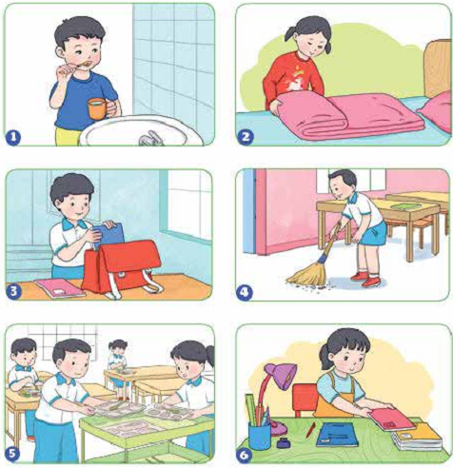

Bài tập 2: Khoanh tròn vào chữ cái trước mỗi ý kiến con đồng tình:
Lợi ích của tự giác làm việc của mình là:
- Bố mẹ đỡ vất vả.
- Con được mọi người yêu quý.
- Con có thêm nhiều thời gian vui chơi.
- Con không làm phiền người khác.
Bài tập 3: Khoanh tròn vào chữ cái trước các cách để làm tốt việc của mình:
- Cùng làm với người lớn. b. Cùng làm với bạn.
- Nhìn và làm theo người lớn. d. Vừa làm vừa chơi
- Nhờ người lớn hướng dẫn, giúp đỡ. g. Làm một mình.
h. Làm với sự giám sát của người lớn.
Bài tập 4: Con hãy khoanh tròn vào chữ cái trước cách ứng xử phù hợp cho mỗi tình huống dưới đây:
Tình huống 1: Việt đề nghị bọc vở cho con và con làm bài cho bạn.
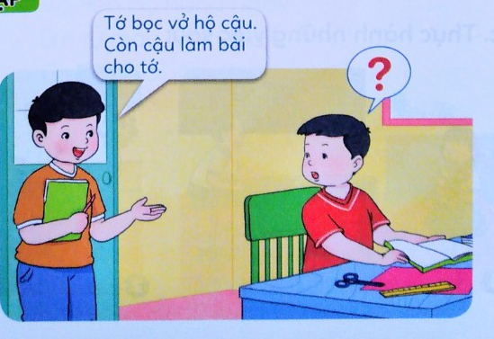 | - Làm bài cho bạn và để bạn bọc vở hộ mình.  - Im lặn, không nói gì với bạn.  - Thể hiện sự giận dữ và bảo bạn đi chỗ khác.  - Từ chối lời đề nghị của bạn và khuyên bạn tự làm lấy việc của mình.
Tình huống 2: Hạnh ngồi xem ti vi và nhờ chị quét nhà hộ.
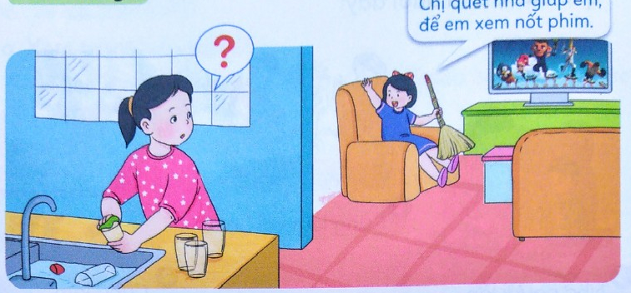 | - Mắng em như thế là hư.  - Bảo em là chị đang rửa cốc, tí nữa chị quét nhà cho.  - Từ chối và bảo em tự giác làm việc của mình.  - Bảo em cứ để đấy, không cần phải quét nhà.
Bài tập 5: Điền cụm từ đã cho vào chỗ …. sao cho phù hợp.
Cụm từ: tự giác (1), quý mến (2), tiến bộ (3)
Để mọi người…………………..
Và……………………….. hằng ngày
Em……………………….làm việc
Chớ nhờ ai làm thay.

